Vaja 6.1. koncept "zlorabe" in vrste.

Dejavnost 1. Kaj pomeni "zloraba"?

Prva dejavnost je bila zasnovana tako, da se jo izvaja v skupinah -ali individualno, odvisno od tega ali mentor meni, da lahko ta tema z zgornjim odprtim vprašanjem škoduje ali prizadene katerega koli AAWID.

Mentor lahko uporabi slike na dnu strani kot podporo tej in naslednji dejavnosti.

Poleg tega lahko mentor AAWID postavi naslednja vprašanja:

* Ali se ti je kdaj zgodila kakršnokoli vrsta nasilnega vedenja ali zlorabe? Kaj si naredil? Kako si se počutil?
* Ali poznaš koga, ki je bil zlorabljen? Kdo ga je zlorabil?

 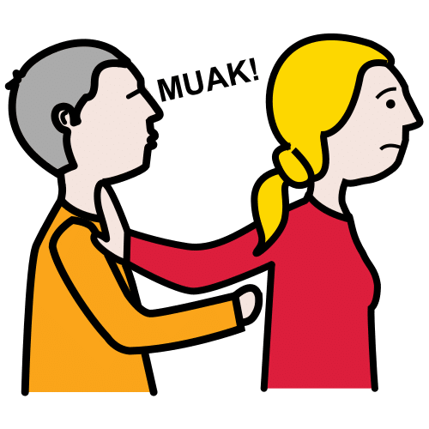 

Dejavnost 2. Katere vrste zlorab poznaš?

Ta dejavnost je bila zasnovana tudi za individualno ali skupinsko delo, v razmislek in razpravljanje o zgornjem odprtem vprašanju na način, da morajo udeleženci imenovati vrste zlorab, ki jih poznajo (fizična, spolna, psihološka, ekonomska, opustitev….)

Mentor bo poskušal, da nobena zloraba ne ostane zunaj. Spodaj se lahko uporabijo vizualne podpore za seznam vseh vrst zlorab.

**Opomba:** Ta vaja morda ni primerna za AAWID s predhodnimi izkušnjami zlorabe.